实验报告四

一、实验目的：

学习计算机中的数制，记住常用字符的ASCII码。

二、实验任务：

1．下面的程序的功能是将mov ax, 4c00h之前的指令复制到内存0:200处，上机调试，跟踪运行结果。

|  |
| --- |
| assume cs: code  code segment  mov ax, cs  mov ds, ax ;将代码段作为数据段  mov ax, 0020h  mov es, ax ;(es)=0020h  mov bx, 0  mov cx, offset a  s: mov al, [bx]  mov es: [bx], al ;将ds: [bx]复制到es: [bx]  inc bx  loop s  a: mov ax, 4c00h  int 21h  code ends  end |

使用u命令进行反汇编，d命令查看0:200处内容并记录。

2．编程：向内存0:200-0:023f依次传送0-63（3fh）。程序只能使用9条指令，9条指令中包括mov ax, 4c00h，int 21h不包括伪指令。

3．编写一个汇编程序，要求从键盘输入一个小写字母，将其转换成大写字母在屏幕上显示出来。

二、实验过程：

1．

（1）开始时使用d命令查看内存0020:0处全为0：

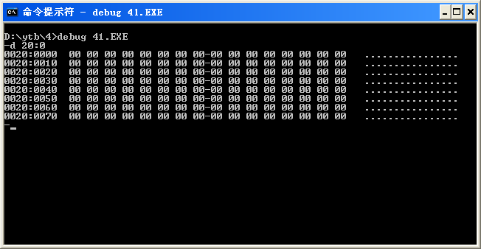

（2）使用u命令进行反汇编，记录机器码：

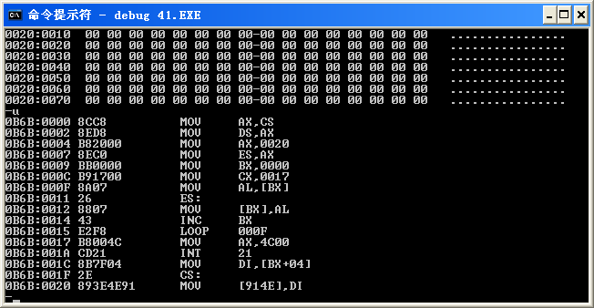

（3）连续使用t命令单步执行，执行到LOOP指令使用p命令跳过整个循环：

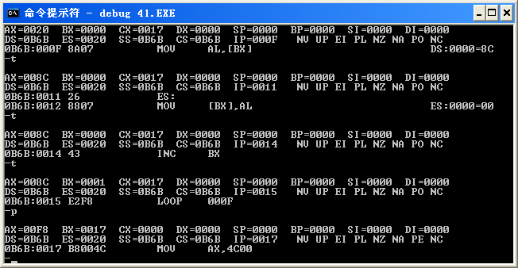

（4）再次查看内存，可以看到，和第（2）步中记录的机器码相同：

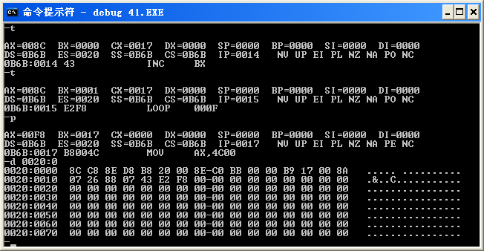

（4）该代码的流程图如下：



2．

（1）代码如下：

|  |
| --- |
| assume cs: code  code segment  mov ax, 0020h  mov ds, ax ;设置数据段地址为0020h  mov bx, 0  mov cx, 0040h ;循环64次  s: mov [bx], bx  inc bx  loop s  mov ax, 4c00h  int 21h  code ends  end |

（2）程序结束前使用d命令查看相应位置的内存：

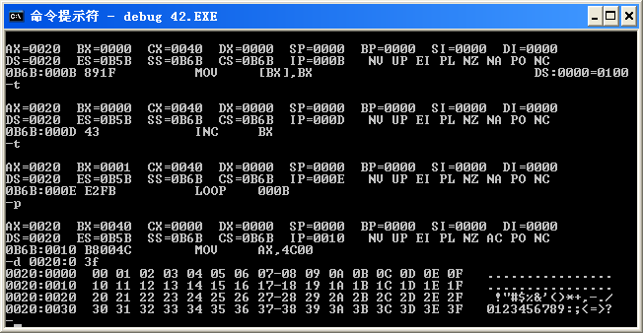（3）该代码的流程图如下：



3．

（1）进制和ASCII码的一些相关知识：

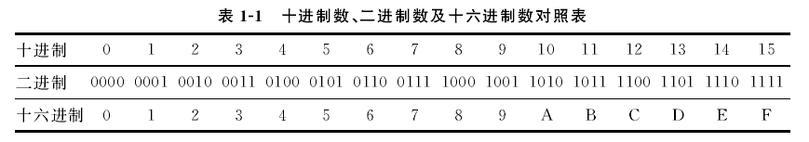

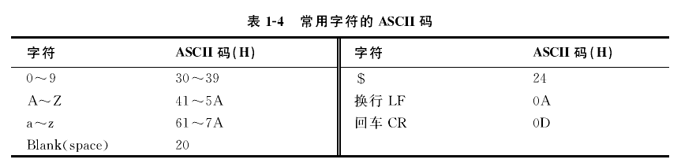

（2）代码如下：

|  |
| --- |
| STACK SEGMENT  DB 200 DUP(0)  STACK ENDS  CODE SEGMENT  ASSUME CS: CODE, SS: STACK  BEGIN:  MOV AH, 1  INT 21H ;从键盘输入一个小写字母放入AL  SUB AL, 20H ;小写字母转大写字母  MOV DL, AL  MOV AH, 2  INT 21H ;在屏幕上显示DL的内容  MOV AH, 4CH  INT 21H ;程序返回  CODE ENDS  END BEGIN |

（3）测试成功输入小写字母a输出大写字母A：

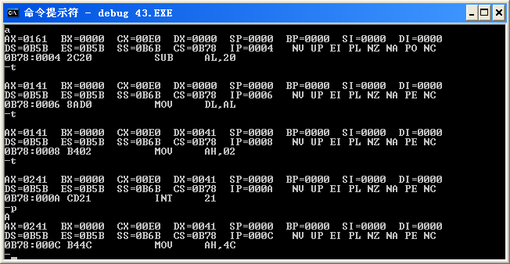

（4）该程序的流程图如下：

